萬事起頭難，開始寫論文的第一步就是先下載論文模板，傳送門⮚<https://github.com/wengan-li/ncku-thesis-template-latex>

右上角有個Code點進去看到Download ZIP不要猶豫馬上按下去，恭喜你跨出了論文的第一步，俗話說好的開始就是成功的一半，你已經成功一半了!!!

**Congratulations！！！**

以下是論文中常遇到的問題還有注意事項其他沒有列出來的問題大部分應該都能在thesis (demo).pdf中找到

* **論文中的log須為正體**

latex打法 ：\log 就能在數學環境中打出正體英文字

* **列點式打法(預設為數字列點)**

\begin{enumerate}

\item BSD-I : 等到該批次全部 m 個測試單位測試「全部」結束後，再執行下一批次的測試單位。

\item BSD-II : 等到該批次「其中一個」測試單位測試結束後，接著在該機台執行下一個測試單位。

\end{enumerate}

* **任何文字後面若要接(年份)、(英文名)都要空一格**

Batch Sequential Design (BSD)

總實驗時間 (Total Test Time,TTT)

Tung et al. (2020)

* **若要在數學環境中打出 粗黑體且維持斜體的字母可以用**\boldsymbol{}

令$(\boldsymbol{x}_n,\boldsymbol{t}_n,\boldsymbol{\lambda}_n)$為所蒐集之資料，其中$\boldsymbol{x}_n=(x_1,...,x_n)'$代表每一物件之應力水準，$\boldsymbol{t}_n=(t_1,...,t_n)'$代表每一物件之壽命，$\boldsymbol{\lambda}_n=(\lambda_1,...,\lambda_n)$代表每一物件是否設限，其中若$\lambda_i=0$，代表該物件為設限資料，否則為失效。



* **公式中的括號要用大型可以包住整個式子的括號**

Latex打法：左邊的中括號\left[、右邊的中括號\right]；左邊的大括號\lbrace、右邊的大括號\rbrace

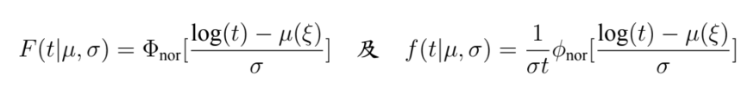 (錯誤版)

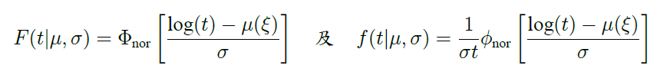(正確版)

* **每個數學式子的後面都要加標點符號**latex打法 ：\mbox{，}

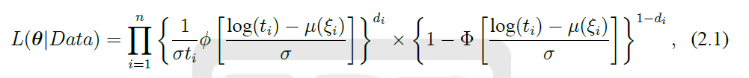

* **新增附錄appendixA**

step1.在appendix.tex中加上appendixA的檔案位置\input{./context/appendix/appendixA}

latex打法 ：

% ------------------------------------------------

\StartAppendix

% ------------------------------------------------

**\input{./context/appendix/appendixA}**

% ------------------------------------------------

\EndAppendix

% ------------------------------------------------

step2.在./context/appendix資料夾裡面新增一個appendixA.tex

appendixA.tex中letax的打法：

\StartChapter{漸進樣本變異數推導}{appendix:appendixA}

\EndChapter

* **上傳圖書館的論文不能有浮水印要把浮水印移除**

準備一頁空白pdf(開一個新的word另存成white.pdf)，放入檔案位置(template/style/ncku)

修改改ncku.tex內黃底部分(檔案位置 template/style/ncku/ncku.tex)

原本(有浮水印)：

% 設定學校圖案版的浮水印樣子

\SetWatermaskFigureStyle{%

\vfill%

\centering%

**\includegraphics**[]{./template/style/ncku/watermark-20160509_v2-a4.pdf}%

\vfill%

} % End of \SetWatermaskFigureStyle{}

修改後(無浮水印)：

% 設定學校圖案版的浮水印樣子

\SetWatermaskFigureStyle{%

\vfill%

\centering%

**\includegraphics**[]{./template/style/ncku/white.pdf}%

\vfill%

} % End of \SetWatermaskFigureStyle{}

* **表目錄名稱更改位置template/command/cmd-index.tex**
* **參考文獻設定**

**先去conf.te找「參考文獻」的部分設定你要的樣子**

% --- 請在這邊設定你要的樣子 ---

%

\SetupReference{%

Title = {\TextDefaultTitleReferenceChi},

BibStyle = {acm},

} % End of \SetupReference{}

**文獻打在thesis\context\references\paper.bib步驟如下**

**Step1：在google scholar找到你參考的那篇論文，照著以下步驟獲得latex程式碼複製到paper.bib**

**Step2：在thesis\context\references\conf.tex**

\cite{chen2017standardized}

**Step3.在paper.bib用bibtex Compile**

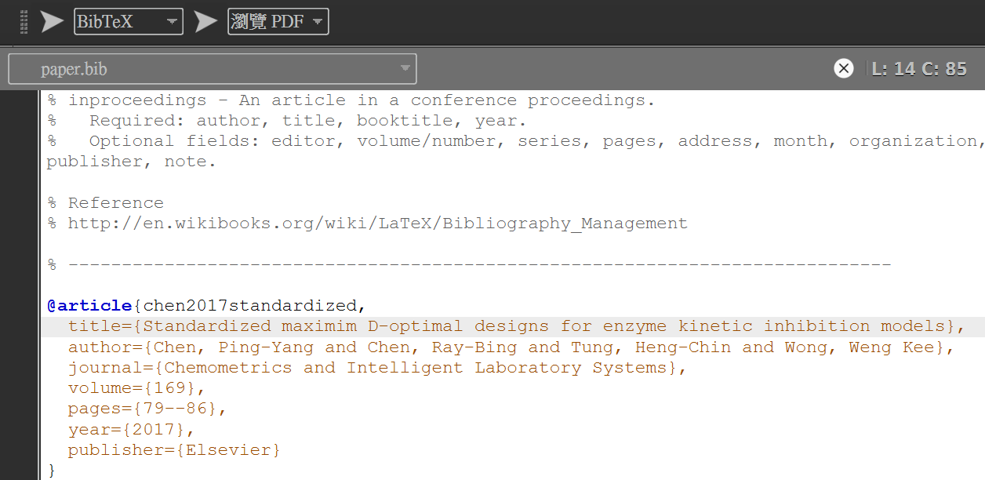

參考文獻有時候要Compile很多次才會出現可以在thesis.tex也用bibtex Compile看看，但最後一定要用XeLaTeX Compile，參考文獻有時候會跑出只有數字的頁面我會 %\cite{chen2017standardized}再重跑一次。

* **口試證明書必須使用網路上申請作業之版本(非使用latex 內建版本)**

學位考試論文證明書是使用‘範例’ 或是‘自己的檔案’, 只能選擇其中一方.

如果要用的是範例:

\DisplayOralTemplate: 顯示/ 使用口試範例版本.

\DisplayOralChiTemplate: 顯示中文範例版本

\DisplayOralEngTemplate: 顯示英文範例版本

\SetCommitteeSize{9}: 口試委員數量, 要配合\DisplayOralTemplate來使用,

至少4 位, 最多9 位, 預設為9 位.

而如果要用的是自己的檔案:

把你的圖片放在context/oral下, 之後設定中英文版所對應是哪一個檔案.

就算已啟用\DisplayOralImage，但沒有填寫圖檔檔名的話，都不會顯示出來。

(例子用的example-oral-chi.pdf和example-oral-eng.pdf已放在context/oral中)

\DisplayOralImage: 設定要顯示圖片

\SetOralImageChi{example-oral-chi.pdf}: 設定中文版檔名

\SetOralImageEng{example-oral-eng.pdf}: 設定英文版檔名

雖然沒有限定圖片的格式, 但是推薦使用PDF, 而且是沒法使用SVG.